Лизиметрический метод

Лизиметрический метод так же, как полевой и вегетационный, относится к биологическим и используется в ряде естественных наук. Лизиметрический опыт с удобрениями – опыт с удобрениями с использованием лизиметрической установки для изучения питательного режима почвы и передвижения минеральных и органических веществ по профилю почвы, баланса питательных элементов.
Лизиметр (от греч. lysos – растворение) впервые использовал французский исследователь де Ла Хира в 1688 г. при изучении количества и скорости просачивания атмосферных осадков через почву. В агрохимических исследованиях его первыми использовали англичане Джон Дальтон, выясняя роль атмосферных осадков в питании грунтовых вод (1795), и Уэй, опубликовавший в 1850 г. данные об изменении химического состава растворов, просачивающихся через почву.
Лизиметрическим методом пользуются при изучении потерь питательных элементов при различных дозах, сроках и способах внесения удобрений, на пару и занятых посевами почвах, при наблюдении за скоростью передвижения атмосферных осадков, динамикой влажности почвы, изучения влияния удобрений на свойства почвы и т.д. В опытах с лизиметрами создаются условия, близкие к естественным. Лизиметры устанавливают вблизи лабораторий, чтобы своевременно проводить анализы, рядом с ними располагают дождемер. В лизиметрах должны поддерживаться условия, близкие к моделируемым природным. Для защиты растений от животных и птиц над лизиметрами устанавливают сетки.
Для исследований почву в лизиметры или насыпают с сохранением естественной последовательности генетических горизонтов, или лизиметры заполняют, вдавливая их в почву и сохраняя естественное строение почвенных слоев. Лизиметры могут быть металлическими, бетонными или кирпичными, а также из пластмассовой пленки. Для многолетних исследований их делают из бетона или бетонированного кирпича площадью от 1 до 4 м² и глубиной обычно в 1 м. В них используется насыпная почва. Такие лизиметры есть в научно-исследовательских институтах республики (Институт почвоведения и агрохимии, Научно-практический центр по земледелию).
Размещают лизиметры рядами, через каждые два ряда делают подземный коридор, в который выходят трубки каждого лизиметра со сменными приемниками, куда сбегают фильтрующиеся воды (рис. 1). Для стока просачивающейся воды дно лизиметра имеет уклон в сторону отверстия с трубкой, ведущей в приемник. Для улучшения стока на дне каждого лизиметра укладывается дренирующий слой из гравия, песка, щебня и т.д.

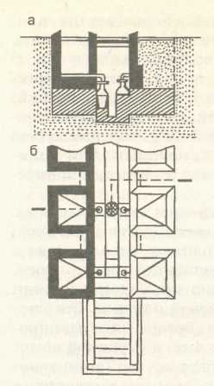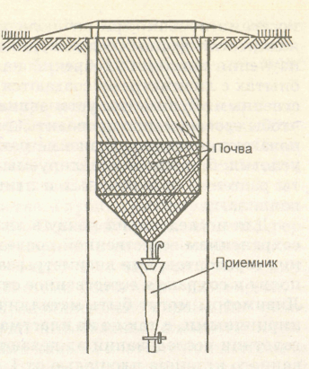
Рис. 1. Насыпные бетонные лизиметры: а – вертикальный разрез;  б – горизонтальный разрез. |  | Рис. 2. Металлический лизиметр  А. В. Ключарова (разрез).

Почва в лизиметрах должна быть на одном уровне с поверхностью участка.
Современные лизиметрические бетонные устройства имеют автоматическую измерительную систему для учета в динамике количества просочившихся через почву вод. Изучаются также температурный и барометрический режимы, в выводных трубках монтируются специальные устройства, препятствующие заплыванию дренажного слоя. Лизиметрические устройства могут быть оснащены аппаратурой для отбора проб газа и т.д.
Металлические и пластмассовые лизиметры применяются для работы как с насыпными, так и с почвами естественного сложения. Они значительно меньше, чем стационарные бетонные или кирпичные лизиметры, и разнообразнее по форме и конструкции. Для опытов с насыпной почвой обычно используются лизиметры цилиндрической формы и в форме параллелепипеда из листовой оцинкованной стали. На дно насыпают песок или гравий, а через отверстия трубками присоединяют приемники для сбора фильтрата. Наполненные почвой лизиметры либо закапывают прямо в грунт, либо помещают в другой металлический цилиндр или ящик немного большего размера, предварительно вкопанные в грунт на одном уровне с поверхностью участка. Во втором случае лизиметры можно доставать и взвешивать.
Чтобы заполнить металлические лизиметры без нарушения естественного строения почвы, их заостренными нижними концами врезают в почву и, достав наполненный лизиметр, прикрепляют дно – воронку с дренирующим материалом. Затем лизиметр переносят на подготовленное место и системой труб соединяют с приемником. Таким способом заполняют небольшие лизиметры (диаметром 10–20 см и высотой 20–30 см), при больших размерах нарушается естественное сложение почвы. Классическим примером такого лизиметра является лизиметр профессора А. В. Ключарова. Это стальной цилиндр диаметром 11 см и высотой 20 см, к которому герметически прикрепляется дно в виде цинковой воронки (рис. 2), заполненное дренирующим материалом. Фильтрат через пробку с трубками поступает в воронку с делениями. Обычно такие лизиметры помещаются в закопанные в грунт тонкостенные железные цилиндры высотой 50 см, назначение которых – закреплять стенки ямы и плотно удерживать на крючках лизиметр. Зазоры между лизиметром и внешним сосудом (если они есть) закрывают специальными щитками из водонепроницаемых материалов.
Лизиметрические воронки не имеют боковых стенок и позволяют проводить исследования с почвой естественного сложения в условиях, максимально приближенных к естественным. Изготовляются из оцинкованного железа, винипласта, плексигласа и других материалов.
Впервые лизиметрические воронки применил Эбермайер в 1879 г. Воронки Эбермайера изготовляются из оцинкованного железа диаметром 25 см или 50 см, края загнуты и заострены, выходное отверстие покрыто цинковым кружком с отверстиями 2 мм, вся воронка заполнена дренирующим материалом (рис. 3). Для опыта роют траншею глубиной на 50 см больше, чем высота воронки, в одной стенке траншеи делают ниши и острым краем врезают в потолок ниши воронки. Расстояние между воронками – 30–100 см. Трубками воронки соединяются с приемниками, помещенными на дне траншеи. Пустоты в нишах засыпают почвой, стенки траншеи закрепляют досками. Траншею накрывают досками, затем изолирующим материалом и засыпают землей. Чтобы спускаться к приемникам, делают люк с крышкой и лестницей.
Е. И. Шилова предложила упрощенную конструкцию лизиметрических воронок-щитков, позволяющую отсасывать из приемников собранную воду через трубки. Благодаря удобству эта конструкция лизиметров широко распространена.
Водный режим почвы в лизиметрах несколько иной, чем в естественных условиях, несмотря на все усилия их приблизить. Корпуса лизиметров любой конструкции нарушают естественный водный, термический и воздушный режимы почвы – исключается поверхностный и боковой сток, возможна пристеночная фильтрация. В силу этих причин в лизиметры со стенками осадков попадает на 20–25% больше, чем в тот же объем почвы без лизиметра. К тому же в лизиметрах с дном и дренажной системой создается воздушная прослойка, мешающая свободному движению гравитационной воды и тем самым увеличивающая влажность почвы. Лизиметрические воронки-щитки имеют здесь некоторое преимущество, так как в них сохраняется естественное сложение почвы. Однако после сильных дождей в воронки может попасть вода с соседних участков или, наоборот, уйти на соседние участки почвы.
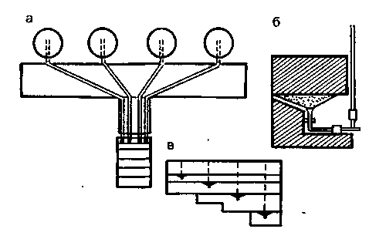
Рис. 3. Лизиметрические воронки Эбермайера:
а – план; б – разрез одного лизиметра воронки; в – схема
расположения воронок на разной глубине.

Количество просачивающейся сквозь почву в лизиметрах влаги зависит от гранулометрического состава почвы, способа наполнения лизиметра (в насыпных почва уплотняется и скорость фильтрации уменьшается по сравнению с лизиметрами, где почва сохраняет естественное сложение), времени года (весной и осенью больше, чем зимой и летом), от наличия растений и фазы развития, температурного режима. Кроме того, есть еще одно обстоятельство, делающее лизиметрический метод условным, – из большого почвенного массива испытывается небольшая площадка и полученные данные экстраполируются на большую территорию.
Тем не менее лизиметрические опыты позволяют фактически определять величину одной из расходных статей баланса питательных элементов, а это очень важно. Представления о потерях питательных элементов из почвы из-за вымывания базируются пока в основном на результатах лизиметрических исследований. По количеству просочившейся воды и ее химическому составу можно определить возможные потери питательных элементов из разных горизонтов почвы.
Уровень потерь питательных элементов зависит от степени насыщенности ими почвы, ее гранулометрического состава, количества просачивающихся за год осадков, доз удобрений. По данным М. А. Бобрицкой, азот от вымывания теряет больше всего пар. На разных почвах потери нитратов варьируют от 3 до 160 кг/га, особенно велики они на легких почвах при внесении азотных удобрений в дозах, значительно превышающих биологическую потребность в них сельскохозяйственных культур. На суглинистых почвах при внесении умеренных доз потери азота от вымывания невелики – 5–10 кг/га. Потери фосфора, как уже отмечалось, незначительны на всех почвах, обычно не более 0,5–1,2 кг/га. Вымывание калия из суглинистых и глинистых почв невелико даже при внесении высоких доз удобрений, тогда как на легких почвах они существенны.
По данным Института почвоведения и агрохимии, на дерново-подзолистой супесчаной почве потери калия на неизвесткованном фоне при применении N₆₀P₄₀K₁₀₀ составляли 13,3 кг, a N₁₂₀P₈₀K₂₀₀ – 24,8 кг. На известкованном фоне потери соответственно были 8,3 и 16,5 кг К₂О. В этом опыте больше всего вымывалось кальция. При известковании из почвы потери кальция составили в зависимости от доз удобрений 167–253 кг СаО.
Таким образом, лизиметрические исследования дают возможность изучать передвижение питательных элементов и влаги в максимально приближенных к природным условиям, не косвенно, а прямо определять потери питательных элементов из почвы.

